销售退货是否走审批流程需是根据登记时候的退货原因来进行判别的，需先进行设置
库房管理-库房基础数据维护-销售退货原因管理
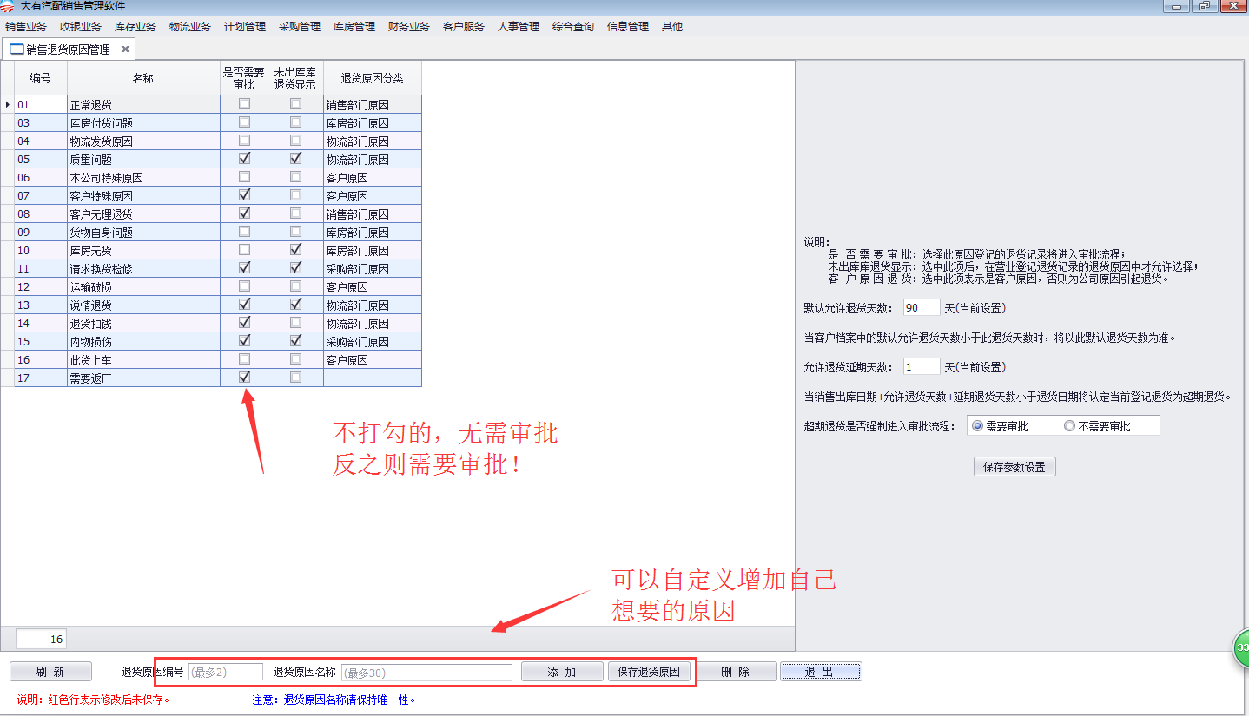

销售退货（审批流程）
- 有销售单退货
由大有开出的正单做的退货即有销售单退货
1，库存业务-销售退货登记
根据条件筛选，选择相关退货信息

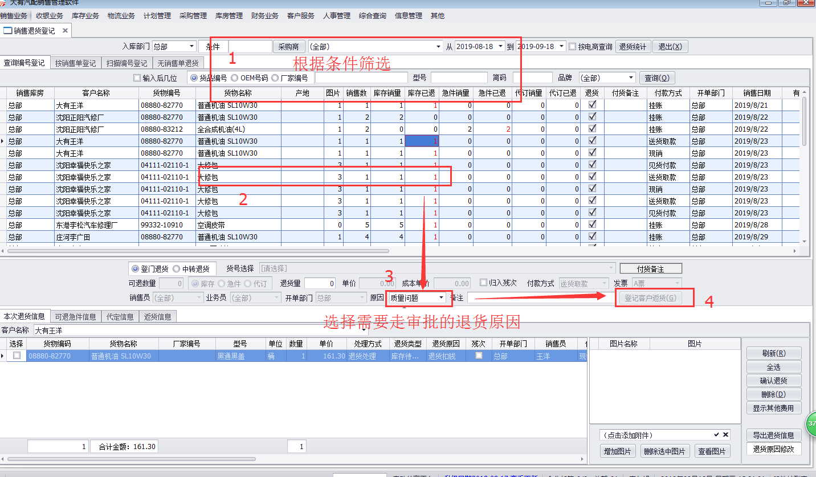
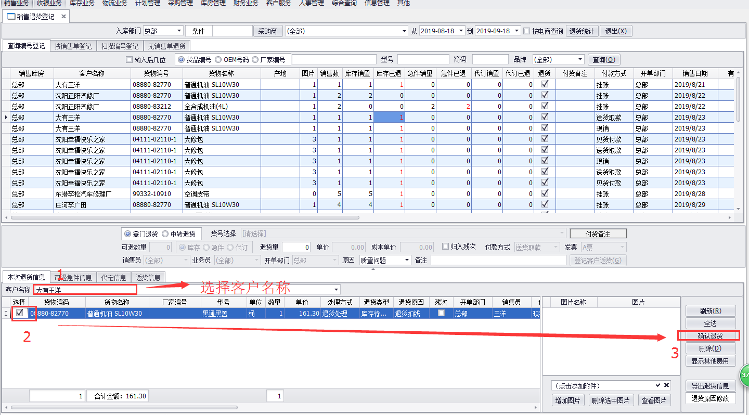

确认退货后进入
2，库存业务-销售退货审批
获取客户信息，选择处理方案以及允许退货人
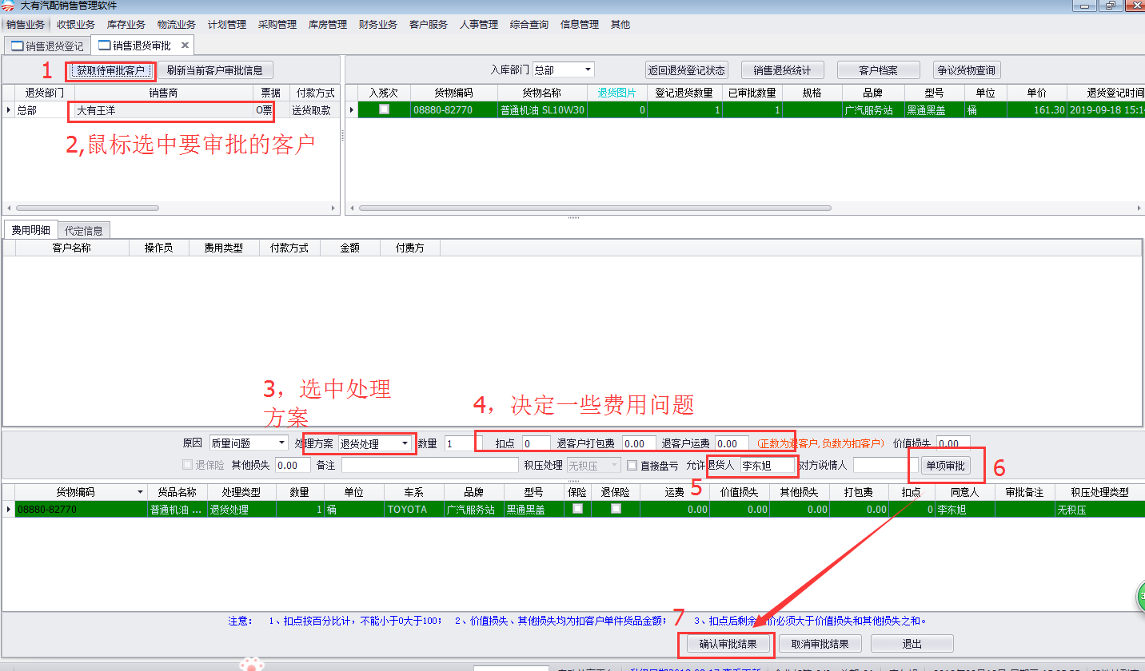

审批通过后进入
3，库存业务-销售退货确认
获取客户信息后生成退货单

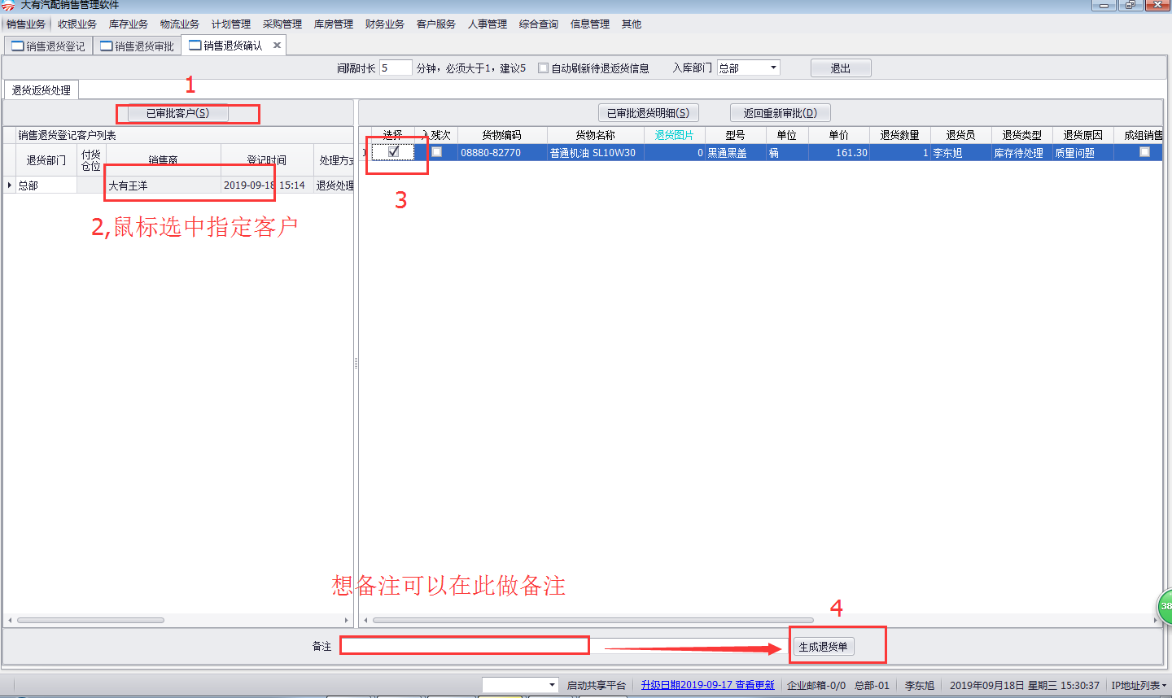

生成退货单后进入
4，库存业务-退货返货处理
打印销售退货单并转财务（加库存）
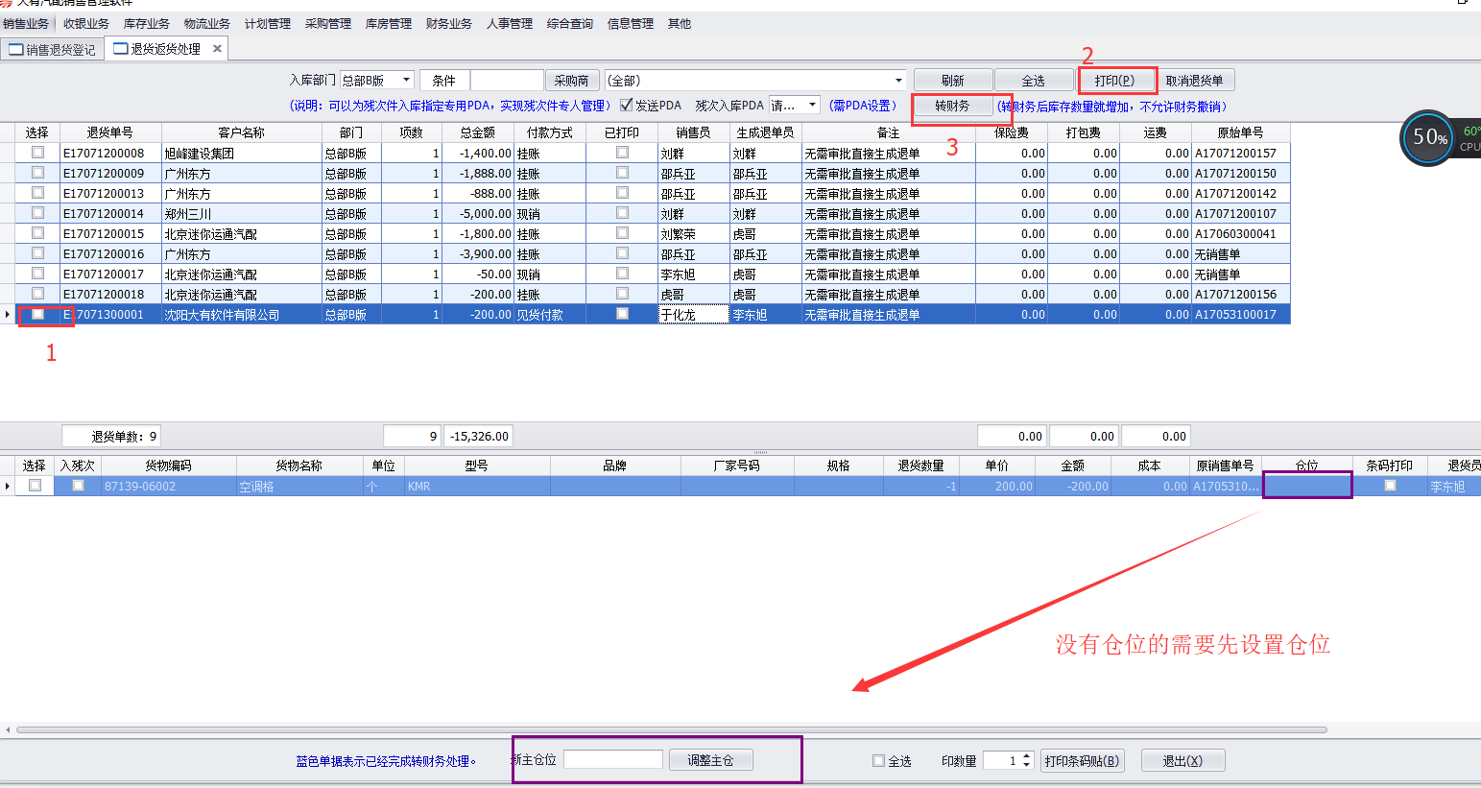
注：大有开单开的什么方式，退就是退什么方式（系统默认）

- 无销售单退货
大有无销售正单的退货即无销售单退货
1，库存业务-销售退货登记-无销售单退货

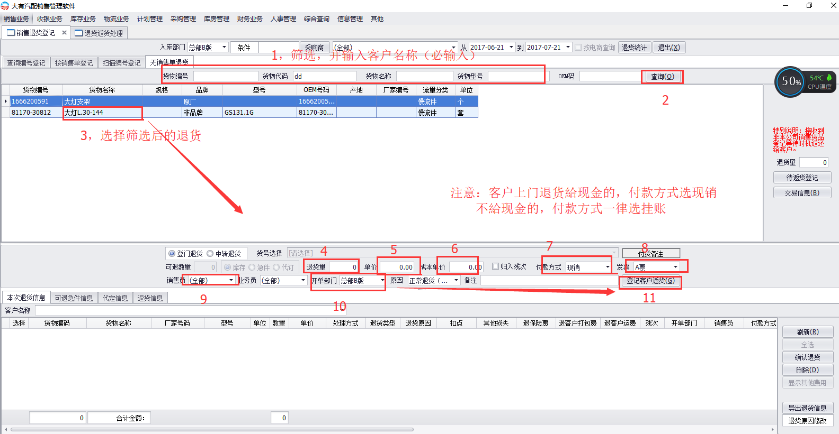
注意：客户上门退货退现金的付款方式选现销，否则一律挂账

确认退货后进入
2，库存业务-销售退货审批
获取客户信息，选择处理方案以及允许退货人

审批通过后进入
3，库存业务-销售退货确认
获取客户信息后生成退货单

生成退货单后进入
4，库存业务-退货返货处理
打印销售退货单并转财务（加库存）
- 财务确认销售退货
销售退货单据打印后由财务统一保管并核对确认
收银业务-销售单退货
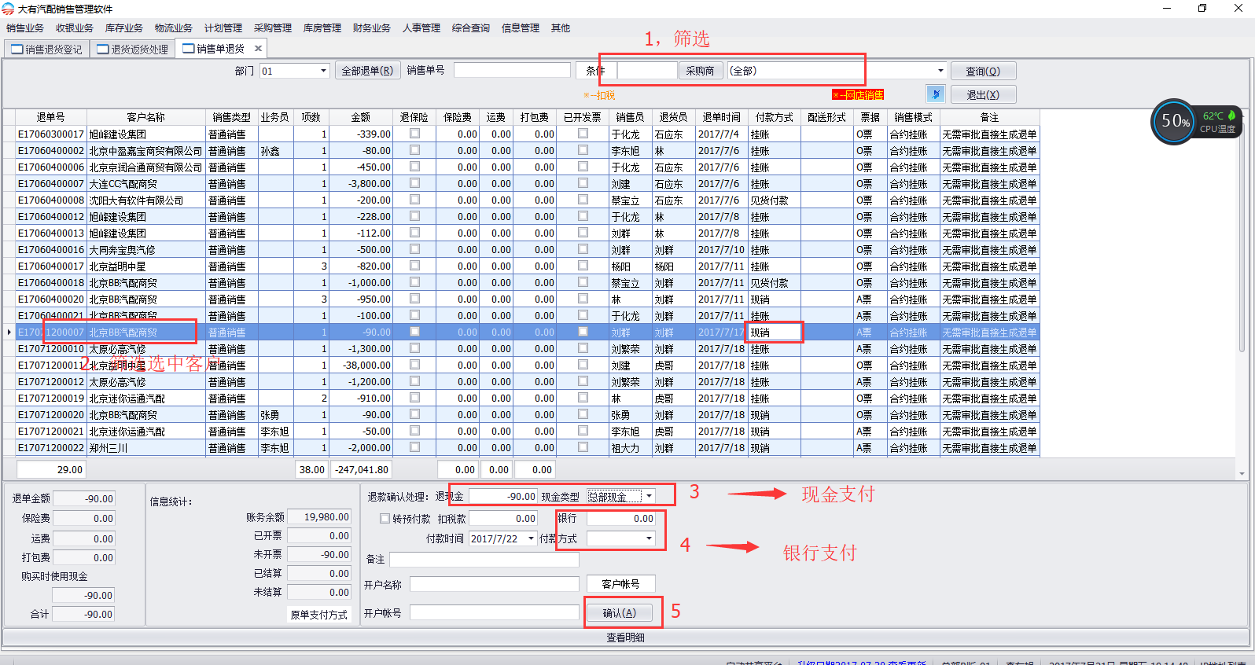
除现金以外的退货，财务直接点确认即可
